Приложение списка задач (Tasks Manager)
Главное окно (Form1.cs)
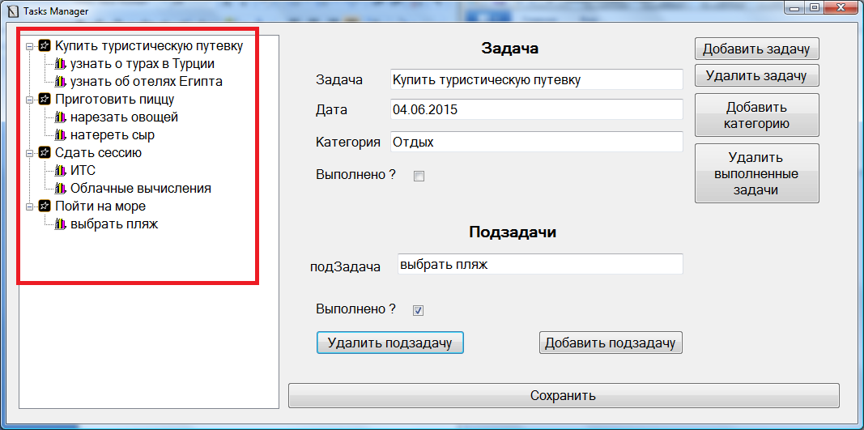
Рисунок 1. Окно приложения Tasks Manager

В левой части окна располагается список задач и соответствующих к нему подзадач.
По нажатию кликом мыши по задаче/подзадаче информация о ней отобразится как показано на рисунках ниже.
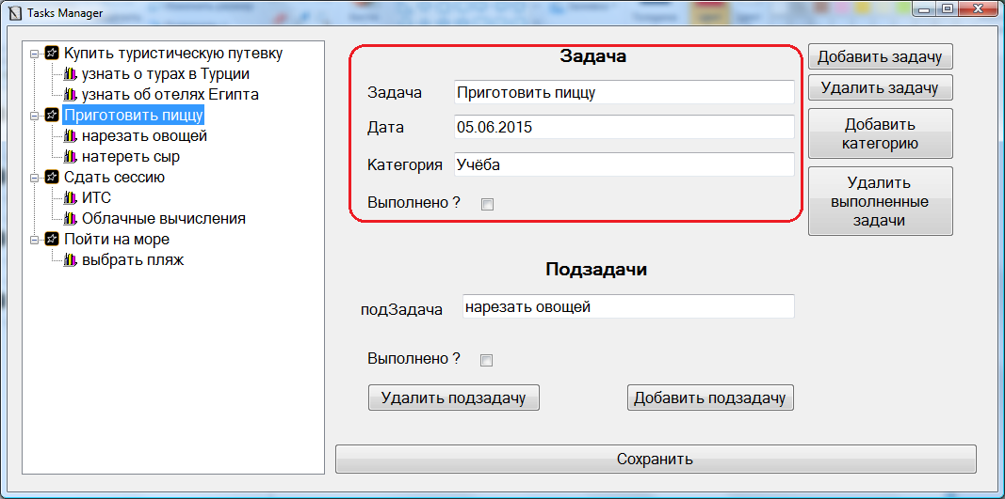
Рисунок 2. Просмотр информации по выбранной задаче
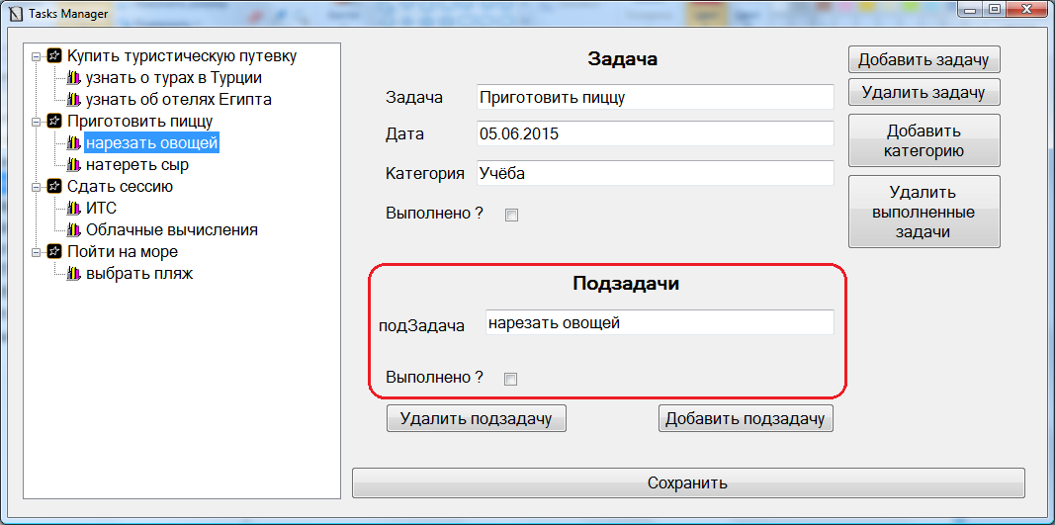
Рисунок 3. Просмотр информации по выбранной подзадаче
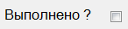
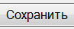
По нажатию на установится галочка, что свидетельствует об успешном выполнении задачи или подзадачи, после чего нужно будет кликнуть по кнопке для внесения изменения в базу данных и обновления дерева задач и подзадач.
Работа с задачами
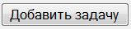
В программе предусмотрены добавление новых задач, удаление по выбранной задаче, а также удаление по выполненным задачам. Кроме этого дополнительно реализовано редактирование категории.
Чтобы добавить новую задачу нужно нажать по кнопке после чего появится новое окошко Форма добавления задач (AddForm.cs)
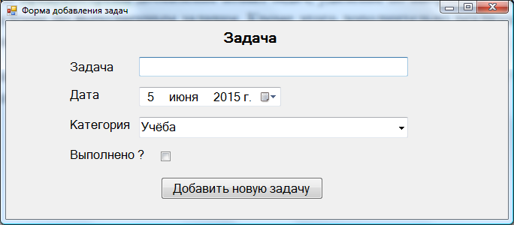
Рисунок 4. Форма добавления задач (AddForm.cs)
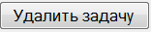
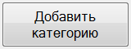
Для удаления задачи выбирается задача из дерева допустим после чего она удалится нажатием на кнопку все связанные с нею подзадачи также будут удалены как и с главного окна программы и также с базы данных.
По нажатию кнопки появится новое окно как показано на рисунке 5.
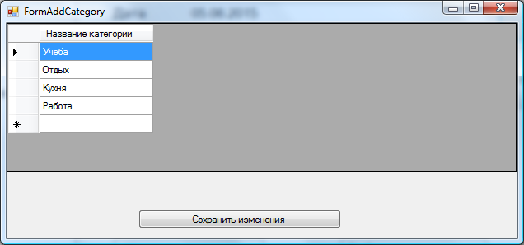
Рисунок 5. Форма добавить категорию (FormAddCategory.cs)
В нижней пустой строчке помеченной символом звездочки по двойном клику по ней можно будет добавить новое название категории для сохранения изменений нажать по кнопке . Для удаления выбирается строка и нажатием кнопки «Del» с клавиатуры, удалится выделенная строчка после чего для внесения изменений нажать также по кнопке «сохранить изменения» в окне программы.
Работа с подзадачами
Для добавления новой подзадачи нажать по кнопке после чего появится новое окно как показано на рисунке 6.
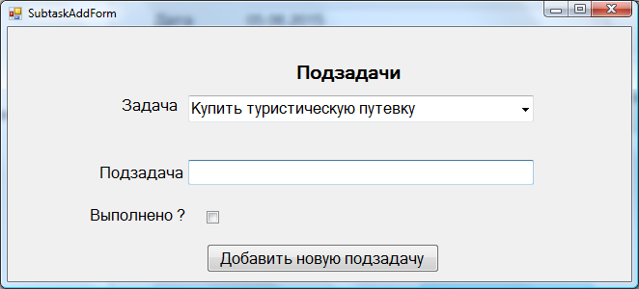
Рисунок 6. Форма добавить подзадачу (SubtaskAddForm.cs)
Из пункта «Задача» в выпадающем списке выбрать задачу для которой будет добавлена подзадача, после чего нажатием по кнопке 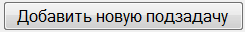 будет добавлена подзадача и отобразится в главном окне программы.
Для удаления подзадачи выбрать искомую подзадачу из дерева и нажать по кнопке 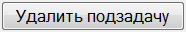 после чего она удалится. Если не выбрать подзадачу из дерева и нажать на кнопку «Удалить подзадачу» появится окно с предупреждением
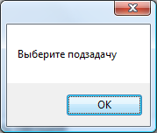
Рисунок 7. Предупреждение выберите подзадачу

На рисунке 8 представлена схема представления таблиц базы данных BinaryTasksDB.
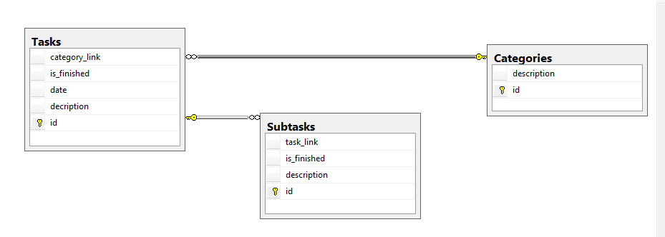

Рисунок 8. Схема представления таблиц базы данных

